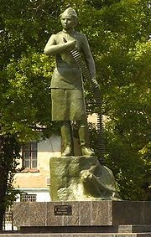

23. 10. 1922 - 15. 10. 1943
Герой Советского Союза

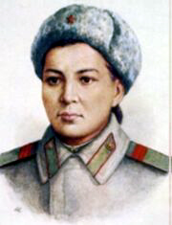

Маметова Маншук Жиенгалеевна
23. 10. 1922 - 15. 10. 1943
Герой Советского Союза

Маметова Маншук (Мансия) Жиенгалеевна - пулемётчица 21-й гвардейской стрелковой дивизии 3-й ударной армии Калининского фронта, гвардии старший сержант.

Родилась 23 октября 1922 года в ауле Жаскус Урдинского района Уральской области Казахстана. Казашка. Была пятым ребёнком в семье. После смерти родителей жила у тётки в Алма-Ате. Училась в средней школе, затем на медицинском рабфаке. Одновременно работала в секретариате Совнаркома Казахской ССР. В 1942 году окончила 2 курса Алма-Атинского медицинского института и добровольцем ушла на фронт.

В Красной Армии с 1942 года. В действующей армии с августа 1942 года. Сначала её определили писарем в штаб, затем медсестрой в полевой госпиталь. В свободное время изучила конструкцию пулемёта "Максим" (метко стрелять научилась ещё в институте) и добилась перевода в стрелковую часть.

Недолгой, но яркой, как вспыхнувшая звезда, была ее жизнь. Маншук погибла в бою за честь и свободу родной страны, когда ей шел двадцать первый год и она только что вступила в партию. Недолгий боевой путь славной дочери казахского народа завершился бессмертным подвигом, совершенным ею у стен древнего русского города Невеля.

16 октября 1943 года батальон, в котором служила Маншук Маметова, получил приказ отбить контратаку врага.
На позиции батальона гитлеровцы обрушили шквальный огонь артиллерии и минометов. Казалось, на склоне холма, где окопались советские бойцы, не осталось ничего живого. Но едва фашисты попытались подняться в атаку, как заработал пулемет старшего сержанта Маметовой. Его поддержали другие огневые точки. Гитлеровцы откатились назад, оставив сотни трупов. Несколько яростных атак гитлеровцев уже захлебнулось у подножия холма. Вдруг девушка заметила, что два соседних пулемета замолчали — пулеметчики были убиты. Тогда Маншук, быстро переползая от одной огневой точки к другой, начала обстреливать наседающих врагов из трех пулеметов. Еще одна атака орбита...

Враг перенес огонь минометов на позиции находчивой девушки. Близкий разрыв тяжелой мины опрокинул пулемет, за которым лежала Маншук. Раненная в голову, пулеметчица на некоторое время потеряла сознание, но торжествующие крики приближавшихся гитлеровцев заставили подняться. Мгновенно перебравшись к соседнему пулемету, Маншук хлестнула свинцовым ливнем по цепям фашистских вояк. И вновь захлебнулась атака врага. Это обеспечило успешное продвижение наших подразделений, но девушка из далекой Урды осталась лежать на склоне холма. Пальцы ее застыли на гашетке “максима”.
Похоронена в городе Невеле.
Родина посмертно наградила Маншук Маметову высоким званием Героя Советского Союза. Исполком Невельского горсовета присвоил имя Маншук одной из лучших улиц города. На родине героини установлен памятник. В Алма-Ате есть улица имени Маншук Маметовой. Ее имя носят десятки школ и пионерских дружин республики.

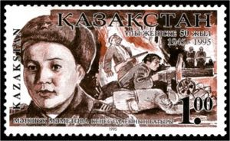
Звание Героя Советского Союза гвардии старший сержанту Маметовой Маншук Жиенгалеевн присвоено посмертно Указом Президиума Верховного Совета СССР от 1 марта 1944 года.

В посёлке городского типа Джаныбек славной дочери казахского народа установлен обелиск, в городе Невеле - памятник, мемориальные доски - в Невеле, Алма-Ате. Именем Маншук Маметовой названы улицы в городах Невель, Алма-Ата, Уральск, Кзыл-Орда, в селе Акжар Тарбагатайского района Восточно-Казахстанской области, школы, швейная фабрика в городе Целинограде (ныне - Астана - столица Казахстана). Ей посвящена поэма М. Хакимжановой "Маншук", создан кинофильм "Песнь о Маншук".

Источники

Герои Приуралья. - Уральск, 1965
Герои Советского Союза - казахстанцы. Книга 2. Алма-Ата, 1968
Герои Советского Союза. Краткий биографический словарь. Том 2. М.: Воениз., 1988
Легендарные Герои-комсомольцы. Вып V и VI. 1973.
Молодые Герои ВОВ. - М.:Молодая гвардия, 1970
Огненные годы. Изд. 2-е, перераб. и доп. М., 1971

